107年度物理科指定科目考試試卷  ______年 ______班 學號__________ 姓名____________ | 總 分
第壹部分：選擇題（占80分）
一、單選題（占60分）
說明：第1題至第20題，每題有5個選項，其中只有一個是正確或最適當的選項，請畫記在答案卡之「選擇題答案區」。各題答對者，得3分；答錯、未作答或畫記多於一個選項者，該題以零分計算。
( )1. 假設地球可視為密度均勻的孤立球體，比較以下甲、乙、丙三處的重力場強度，由大至小排列順序為下列何者？
甲：臺灣東岸海平面一處 乙：大氣層對流層頂
丙：福衛五號人造衛星軌道（地面上空高度720公里）
(A)丙乙甲 (B)甲乙丙 (C)乙丙甲 (D)甲丙乙 (E)乙甲丙。
( )2. 下列關於哈伯定律和宇宙膨脹的敘述，何者正確？
(A)顏色越偏紅的星系離我們越遙遠
(B)哈伯定律最早是由愛因斯坦所提出
(C)地球到太陽的距離正以宇宙膨脹的速率隨時間而增加
(D)根據哈伯定律，遙遠星系的遠離速率正比於它跟我們的距離
(E)宇宙目前正在膨脹是由於觀察到我們的銀河系內各星座之間的距離隨時間而增加。
( )3. 已知水的比熱約為4.19千焦／(公斤・K)，冰的熔化熱約為335千焦／公斤。有一組學生欲測量金屬的比熱，經討論後決定先將冰與水放入一絕熱容器中混合。已知在0°C達成熱平衡時，水有0.39公斤，而冰有0.01公斤。此時將溫度為82.0°C、質量為0.20公斤的金屬球放入，若整個系統再度達到熱平衡時的溫度為2.0°C，且過程中的熱量散失可不計，則金屬球的比熱最接近多少千焦／(公斤・K)？
(A)0.17 (B)0.25 (C)0.31 (D)0.42 (E)0.61。
( )4. 將相同種類的理想氣體分別灌入兩個不同的密閉容器中，當氣體達到熱平衡後，下列關於兩容器內氣體性質的敘述，何者正確？
(A)溫度較高者，壓力必定較大
(B)體積較大者，壓力必定較小
(C)壓力較大者，氣體分子的平均動能必定較大
(D)莫耳數較大者，氣體分子的總動能必定較大
(E)溫度較高者，氣體分子的方均根速率必定較大。
( )5. 下列關於原子的敘述，何者最符合拉塞福模型或波耳模型的原始主張？
(A)原子中有正電荷和負電荷
(B)原子中的正電荷集中於原子核
(C)原子質量的10%集中於原子核
(D)原子核主要是由質子和中子構成
(E)氫原子的光譜為不連續，是因為光具有粒子的特性。
( )6. 在已知的37種碘的同位素中，只有碘-127是穩定的，其他都具有放射性，例如碘-138原子核可衰變成為氙原子核，並放出一未知粒子X及反微中子，其核反應式為：
。已知的質量數為138，所帶基本電荷數為53，則m + p + q等於下列何數？
(A)136 (B)137 (C)138 (D)139 (E)140。
( )7. 掃描顯微鏡可以用探針觀察微小尺度的現象與操控微小尺度的物體。若探針可感測及操控的最小尺度約為針尖粗細的1.0%，則能感測單一原子的探針，其針尖粗細最大的尺度約為下列何者？
(A)10毫米 (B)10微米 (C)10奈米 (D)10皮米 (E)10飛米。
( )8. 一支均勻直尺的長度為30公分，若在直尺上距離直尺左端25公分處放置一質量為50公克的小物體，則須於直尺上距離直尺左端20公分處支撐直尺，方可使其維持水平狀態。該直尺的質量為多少公克？
(A)20 (B)30 (C)50 (D)60 (E)70。
( )9. 以每個電子的動能均為K的低能量電子束，射向間距為d的雙狹縫，然後在距離狹縫為L之屏幕平面上，以探測器測出屏幕平面各位置電子數目的密度，在Ld時，發現兩相鄰電子數目密度最小處的間隔為Δy；若將電子的動能改為4K，則兩相鄰密度最小處的間隔約為下列何者？
(A)4Δy (B)2Δy (C)Δy (D)Δy (E)Δy。
( )10. 照相機鏡頭透鏡的焦距和光圈直徑大小的比值稱為f數（也稱為光圈數或焦比）。已知單位時間通過鏡頭的光能和光圈的面積成正比。某一數位照相機鏡頭透鏡的焦距固定為50毫米，當f數設定為2，可得最佳照片的正確曝光時間為秒，若將f數設定改為6，則其最佳的曝光時間應為多少秒？
(A) (B) (C) (D) (E)。
( )11. 已知音階上中央C的頻率為262赫，每升高n個八度音，聲音頻率就變為原來的2^{n}倍。當聲速為340公尺／秒時，若欲用兩端開口的管子做成管風琴，在僅考慮基音頻率的情況下，其能彈奏的最高音為中央C升高兩個八度音，則最短管子的長度最接近多少公分？
(A)28 (B)24 (C)20 (D)16 (E)12。
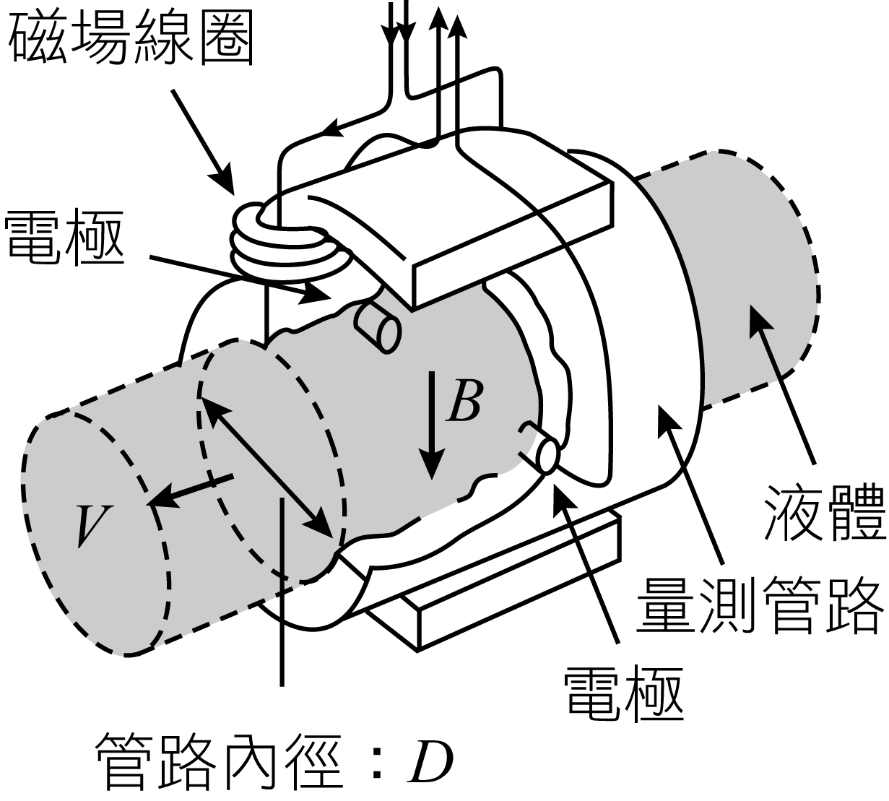
( )12. 電磁流量計可以量測導電流體的流量（單位時間流過的流體體積），常用來量測血液在血管中的流速。如圖所示，它是由一個產生磁場的線圈，及用以量測電動勢的兩個電極所構成，可架設於管路外來量測液體流量。以V代表流速，B代表電磁線圈產生的磁場，D代表管路內徑，若磁場B的方向、流速V的方向與量測應電動勢兩極連線的方向三者相互垂直，則量測到的應電動勢會和下列何式成正比？
(A) (B) (C) (D) (E)VBD。
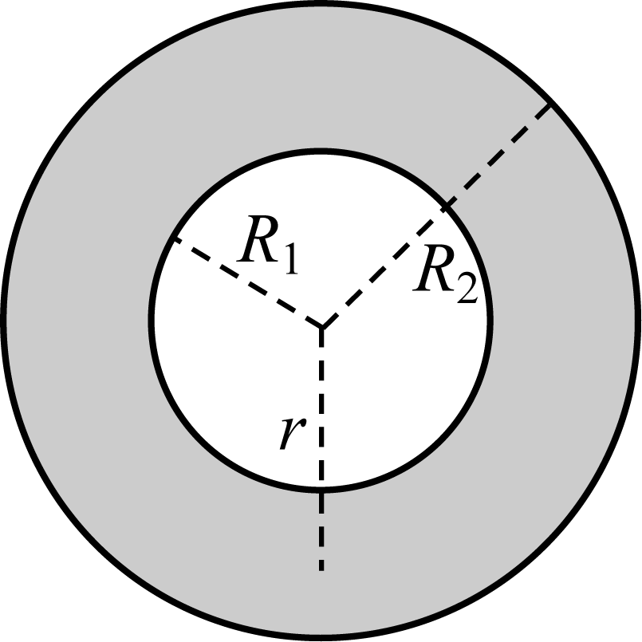
( )13. 一金屬厚球殼的內、外半徑分別為R₁與R₂，中空球心處靜置一電量為q的點電荷，如圖所示。設庫侖常數為k，則在金屬球殼內距球心為r處（R₁ < r < R₂）的電場量值為下列何者？
(A)0 (B) (C)
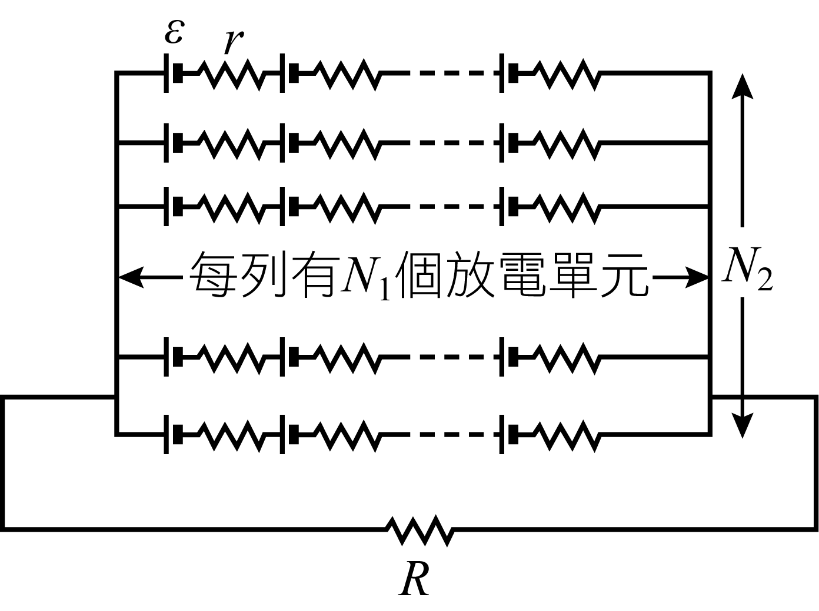
(D) (E)。
( )14. 電鰻可利用體內組織構成的放電單元產生高電壓以驅動電流。附圖的電路是電鰻在水中掠食時放電組織產生高電壓的示意圖，其中每一放電單元產生的電動勢為ε，其內電阻為r，每一列串聯線路各含有N₁個放電單元，全部共有N₂列線路並聯在一起。電鰻放電組織與周遭的水與獵物串聯形成迴路，若周遭的水與獵物合計的電阻為R，則此電鰻可對R產生的最大電流為下列何者？
(A) (B) (C) (D) (E)。
( )15. 一上端為S極的圓柱型磁鐵棒在時間t = 0時，自高處由靜止開始自由下落，此時磁鐵N極的高度為H，如圖(a)所示。在時間t = t₀時，磁鐵的N極恰好到達一個線圈中心軸上緣，此處的高度為h，此時通過線圈流經電阻為R的外接電線之應電流值為I₀，如圖(b)所示。若線圈每單位長度的圈數為n，且可忽略線圈的電阻，則下列有關應電流的敘述，何者正確？
(A)I₀的大小與H成反比
(B)I₀的大小與n成正比
(C)I₀的大小與h成正比
(D)I₀的大小與磁鐵在時間t₀時的速率無關
(E)若掉落時磁鐵的上端為N極，則I₀的大小與方向都不受影響。

( )16. 一物體在光滑水平面上作簡諧運動，當其位移為振幅一半時，速率為v，則此物體通過位移為零之平衡點時的速率為下列何者？
(A)2v (B) (C)v (D) (E)。
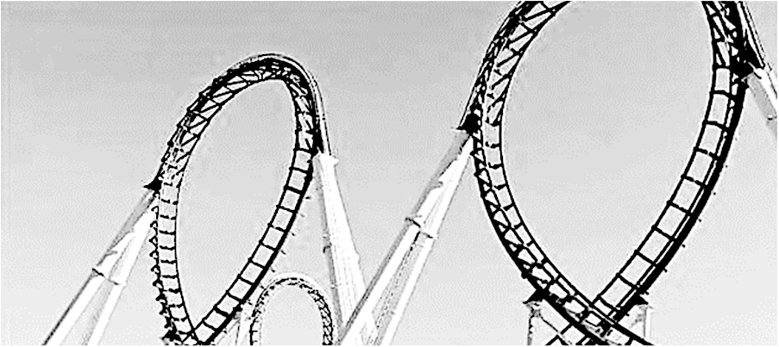
( )17. 雲霄飛車是一種常見於主題樂園中的遊樂設施，其軌道通常有如圖所示的迴圈。若考慮正圓的迴圈軌道，且軌道可視為在一鉛直面上，雲霄飛車的車廂在沒有動力驅動之下，沿著軌道內側繞行，且軌道只能提供向心力，摩擦阻力可忽略，重力加速度為g，則當車廂可沿整個圓圈軌道繞行時，車廂在軌道最低點的加速度量值至少為何？
(A)2g (B)3g (C)4g (D)5g (E)6g。
( )18. 一個質量為8.0公斤的物體在距地面高度30公尺處由靜止發生爆炸，爆炸瞬間分裂為兩碎片，且同時沿鉛直方向飛離。在爆炸後2.0秒時，其中一碎片恰落地，而另一碎片尚離地面16公尺高。若空氣阻力與物體因爆炸而損失的質量均可不計，則爆炸後先落地的碎片之質量為多少公斤？（取重力加速度為10公尺/秒²）
(A)7.0 (B)6.0 (C)5.0 (D)4.0 (E)3.0。
第19-20題為題組
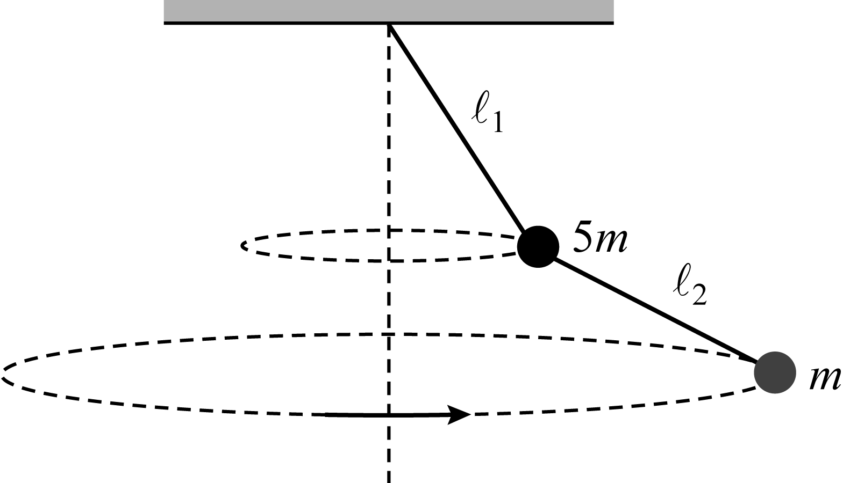
如圖所示，兩條長度固定為、且質量可忽略不計的細繩，分別繫著質量為5m和m的質點，兩質點以相同的角頻率繞同一鉛直線水平等速圓周運動。已知重力加速度為g，兩繩的張力分別為T₁及T₂，兩繩與鉛直線夾角的正弦值分別是及，回答下列第19-20題：
( )19. 張力T₂為mg的多少倍？
(A) (B)2 (C) (D) (E)。
( )20. 兩細繩張力的比值為何？
(A)3 (B)2 (C) (D) (E)。

二、多選題（占20分）
說明：第21題至第24題，每題有5個選項，其中至少有一個是正確的選項，請將正確選項畫記在答案卡之「選擇題答案區」。各題之選項獨立判定，所有選項均答對者，得5分；答錯1個選項者，得3分；答錯2個選項者，得1分；答錯多於2個選項或所有選項均未作答者，該題以零分計算。
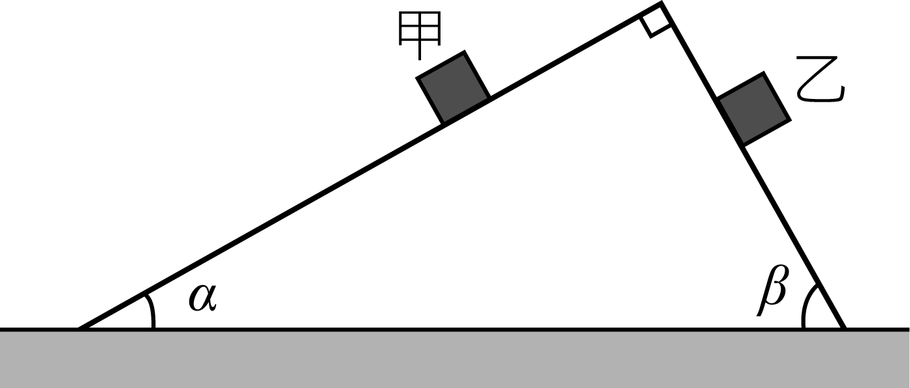
( )21. 有一固定靜止於水平桌面上的直角三角形木塊，其底角β > α，如圖所示。質量同為m之甲、乙小木塊，均可視為質點，分別置於該木塊互相垂直之兩邊相同高度處。若甲、乙與斜面間無摩擦力，且兩小木塊同時由靜止下滑，則下列有關木塊運動的敘述，哪些正確？
(A)滑落過程中，甲的加速度量值小於乙的加速度量值
(B)滑落過程中，二小木塊的加速度量值相同
(C)滑落過程中，兩小木塊施加於三角形木塊之合力為零
(D)二小木塊將同時抵達桌面
(E)二小木塊抵達桌面時的速率相同。
( )22. 一木塊在水平桌面上平移滑動，因為摩擦力的作用，最後會停下來。此木塊的質量為m，初速為v，木塊與桌面的靜摩擦係數為μ_{s}、動摩擦係數為μ_{k}、重力加速度為g，假設以上參數皆可變化，則改變哪些參數，會使木塊由開始平移運動到完全停下前所行經的距離產生變化？
(A)m (B)v (C)μ_{s} (D)μ_{k} (E)g。
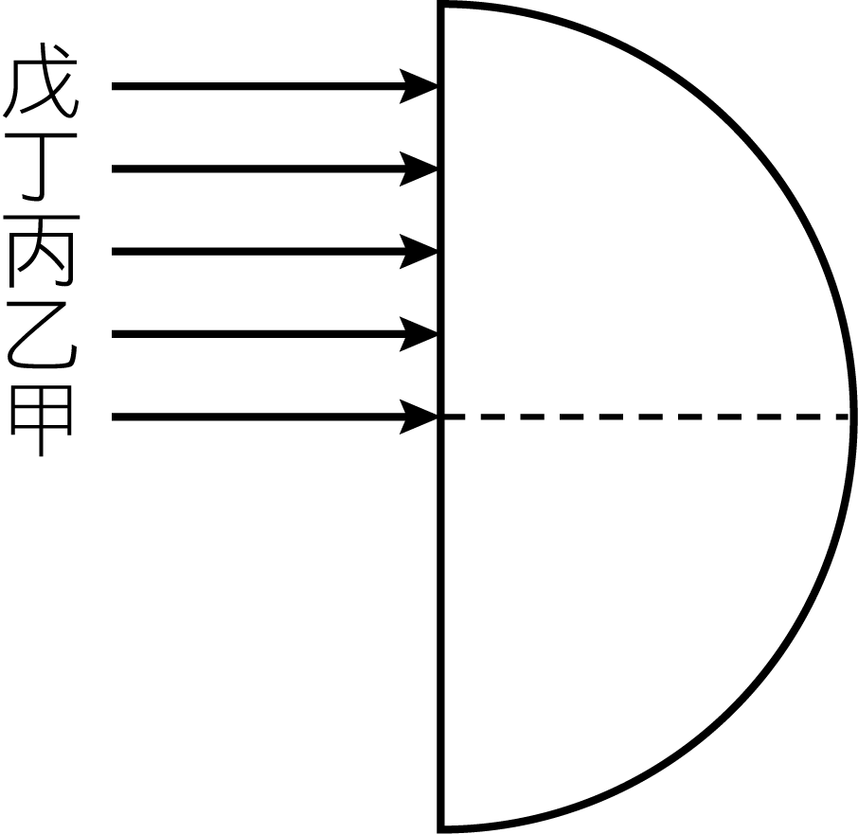
( )23. 如圖所示，甲、乙、丙、丁、戊等5道平行光線垂直入射一透明半球型玻璃體的底平面，其中甲光線恰好沿球半徑（虛線）的方向入射，此5道平行光線共平面，且將半球底平面的圓半徑均分為5等分。已知半球型玻璃體靜置於空氣中，且其折射率為1.8，則哪幾道光線在折射進入玻璃體後，第一次在球面與空氣界面處，會發生全反射？
(A)甲 (B)乙 (C)丙
(D)丁 (E)戊。
( )24. 耳膜因熱輻射會發出電磁波，耳溫槍可偵測其中強度最高、波長為λ_{m}的波，並利用波長λ_{m}與耳溫間的關聯來判定體溫。已知耳溫308.1K時，測得的波長λ_{m}為9404.5奈米，而耳溫310.1K時測得的波長為9343.9奈米，則下列敘述哪些正確？
(A)耳溫槍所測得來自耳膜之電磁波主要在紅外光範圍
(B)耳溫槍是利用波長λ_{m}與絕對溫度成正比的關係來判定溫度
(C)若溫度越高，則對應於λ_{m}的電磁波頻率將越低
(D)若耳溫槍測得的波長λ_{m}為9300奈米，則對應的耳溫為300K
(E)若耳溫槍測得的波長λ_{m}為9353奈米，則被測者未達38°C的發燒溫度。
第貳部分：非選擇題（占20分）
說明：本部分共有二大題，答案必須寫在「答案卷」上，並於題號欄標明大題號（一、二）與子題號（1、2、……），若因字跡潦草、未標示題號、標錯題號等原因，致評閱人員無法清楚辨識，其後果由考生自行承擔。作答時不必抄題，但必須寫出計算過程或理由，否則將酌予扣分。作答務必使用筆尖較粗之黑色墨水的筆書寫，且不得使用鉛筆。每一子題配分標於題末。
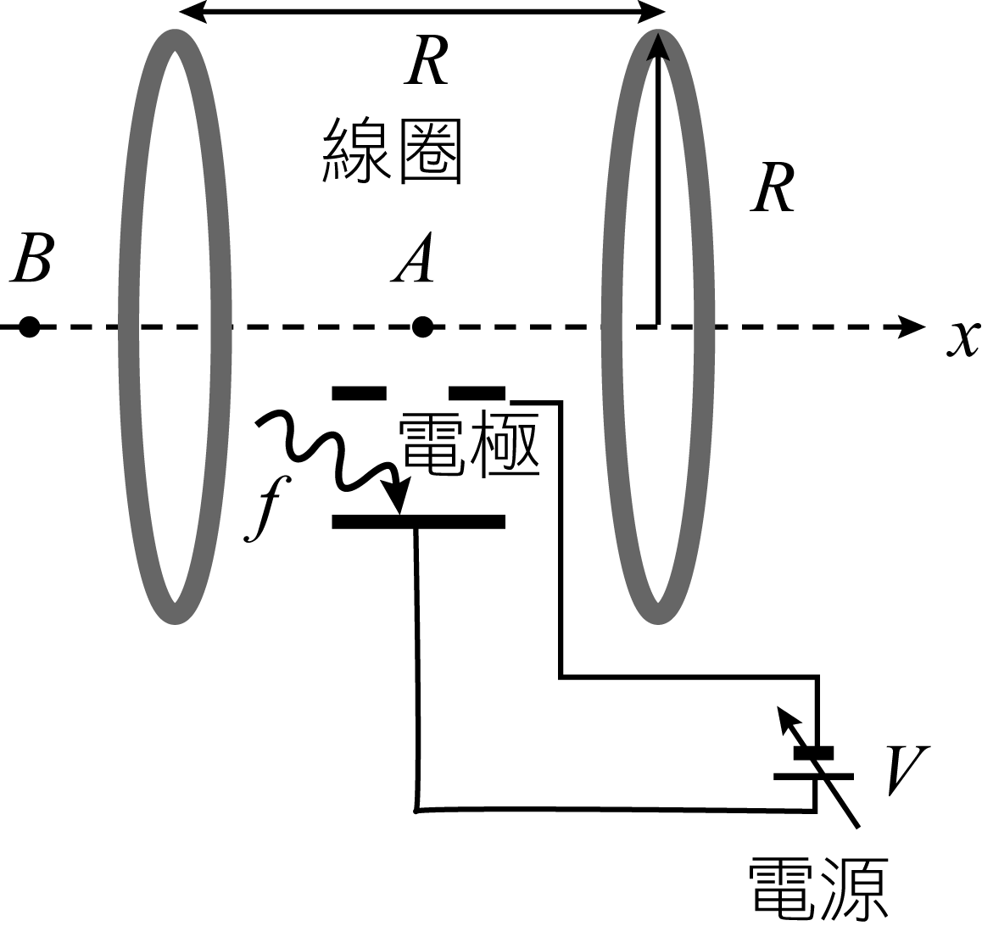
一、一組學生在做完電子荷質比實驗後，想到可使用其中的「亥姆霍茲線圈」測量光電效應實驗中光電子的動能。經討論後，將實驗裝置安排如圖所示，其中兩線圈的中心軸沿著x軸方向，而光電效應實驗的兩個金屬電極與可調變的直流電源相接，在負極中央開洞，使得光電子以垂直x軸的方向入射兩線圈中央的磁場區，回答下列問題：
1. 使用亥姆霍茲線圈時，若欲在兩線圈間的中心A點處產生指向x方向的近似均勻磁場時，從B點位置朝x方向觀察兩線圈，試分別回答左右線圈上的電流為順時針或逆時針方向？（2分）
2. 欲得知金屬電極在入射光頻率f的照射下的截止電壓V，學生將電源電壓設定為零，調整亥姆霍茲線圈中的電流使得兩線圈中間的磁場量值為B後，再測量進入兩線圈間中心磁場區的光電子的運動半徑最大值為R_{m}。說明如何由此決定截止電壓V（以電子質量m、電荷e、磁場B與半徑最大值R_{m}表示答案）。（5分）
3. 學生欲測量金屬電極的功函數，但只有兩個入射光頻率f₁、f₂可使用，且f₁ < f₂，因此將亥姆霍茲線圈中的電流分別調整為i₁、i₂，且i₁ < i₂。試在答案卷上的作圖區以f為橫軸，R_{m}²為縱軸作圖，並說明如何利用f₁、f₂與i₁、i₂，以決定功函數。（3分）
二、某些電中性分子的正、負電荷分布並非均勻，而具有特殊的排列。例如圖(a)所示，水分子H₂O的負電荷（− q，q > 0）靠近氧原子，而等量的正電荷（+ q）靠近兩個氫原子連線的中點，正負電荷分離固定距離r，稱為電偶極。以乘積qr代表電偶極矩p，並將電偶極矩向量定義為，其中相對位置向量的方向係從負電荷指向正電荷。已知一水分子的電偶極矩的量值為6.3 × 10 ⁻ ³⁰庫侖・公尺。
1. 如圖(b)所示，一電偶極的電偶極矩為qr，在正負兩電荷連線的延長線上距正電荷為R處有一點N，設k為庫侖常數，無窮遠處的電位為零，求N點處之電位。（3分）
2. 如圖(c)所示，將一水分子置於外加均勻電場中，水分子的電偶極矩向量與電場的夾角為θ。(a)試證明此水分子所受的力矩量值為pEsinθ。(b)當E = 5.0 × 10⁴牛頓／庫侖，θ = 30°時，此水分子所受的力矩量值為何？（4分）
3. 微波爐產生的微波可用來加熱食物，而一般市售微波爐的微波頻率約為數個吉赫，試以文字說明微波爐能迅速加熱食物的最主要原因，不必計算。（3分）
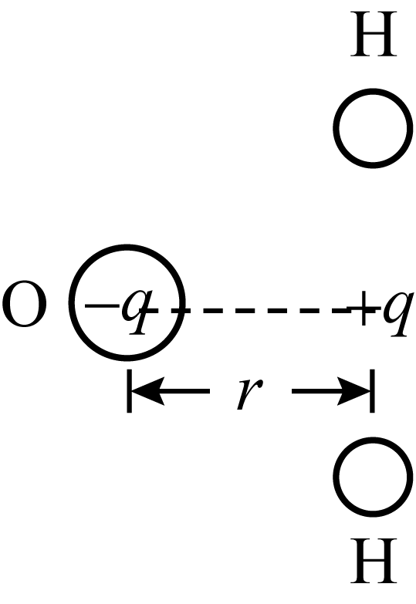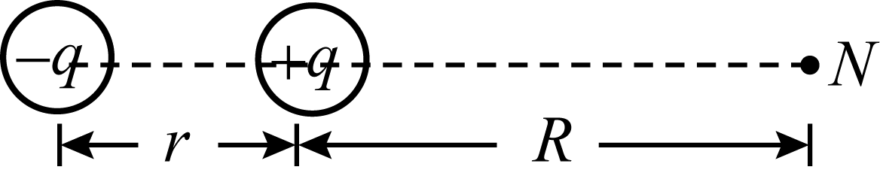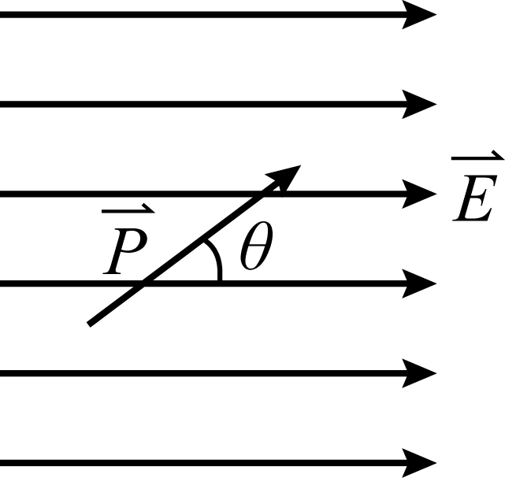
▲圖(a) ▲圖(b) ▲圖(c)
試題大剖析
新竹實驗中學／楊樹基

答 案
第壹部分：選擇題
一、單選題
1. B 2. D 3.D 4. E 5. B 6. B 7. C 8. C 9. D 10. C
11. D 12. E 13. A 14. A 15.B 16. B 17. D 18. E 19. C 20. A
二、多選題
21. AE 22. BDE 23. DE 24. AE
第貳部分：非選擇題
一、1.左線圈：順時針；右線圈：順時針 2.見解析 3.見解析
二、1. 2.(a)見解析；(b)(N．m) 3.見解析

解 析
第壹部分：選擇題
一、單選題
1. 出處：《基礎物理(二)B下》7-2
答案：B
解析：(1)對流層離地高度在20公里內。
(2)由，所以甲、乙、丙三處的重力場強度由大到小為甲乙丙。
2. 出處：《基礎物理(一)全》9-2
答案：D
解析：哈伯定律是美國人哈伯發現的。哈伯定律是說（銀）河外星系（團）與地球（或本銀河系）越遠時，光譜紅移的程度越大，這表示河外星系（團）飛離我們的速率越快。這個定律是大尺度下才有的現象，在本銀河系星系的尺度中，是沒有的，因此本銀河系的天體，如太陽系內各星體的距離，都不會增加。
3. 出處：《選修物理(上)》1-3
答案：D
解析：由，得。
4. 出處：《選修物理(上)》1-7
答案：E
解析：由理想氣體方程式，，得，所以
(A)錯：溫度較高者，壓力不一定較大。
(B)錯：體積較大者，壓力不一定較小。
由，所以
(C)錯：壓力較大者，氣體分子的平均動能不一定較大。
(D)錯：莫耳數較大者，氣體分子的總動能不一定較大。
(E)對：溫度較高者，氣體分子的方均根速率必定較大。
5. 出處：《選修物理(下)》10-4
答案：B
解析：(A)錯、(B)對：原子中的正電荷集中於原子核。
(C)錯：原子質量幾乎都集中於原子核。
(D)錯：拉塞福模型與波耳模型沒有描述原子核的組成。
(E)錯：拉塞福模型未以光子說明氫原子不連續光譜的由來。
6. 出處：《選修物理(下)》10-6
答案：B
解析：
考慮電荷守恆，得，
考慮質量數守恆，
所以。
7. 出處：《選修物理(下)》10-4
答案：C
解析：原子直徑大約奈米，由，得(m)。
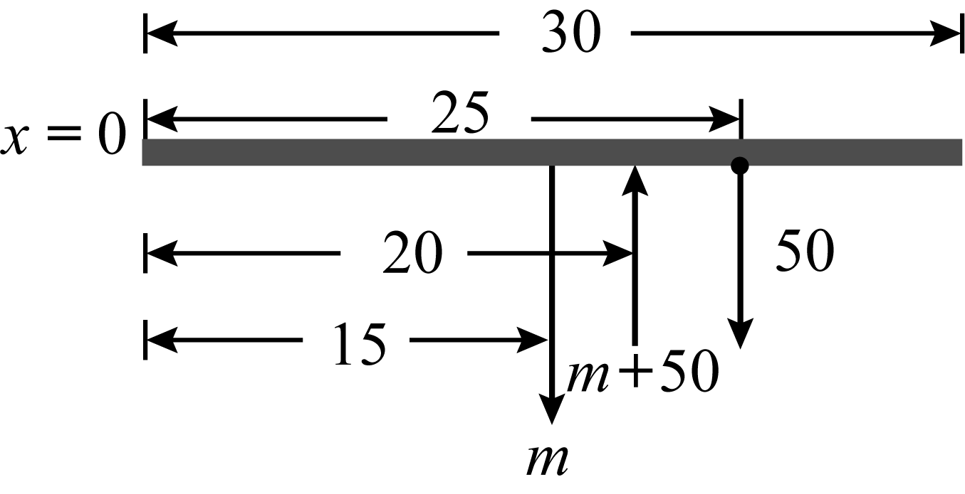
8. 出處：《基礎物理(二)B上》3-2，3-3
答案：C
解析：由力矩平衡，，得(g)。
9. 出處：《選修物理(下)》10-5
答案：D
解析：物質波波長。兩相鄰電子數目密度最小處的間隔，所以變為時，變成。
10. 出處：《選修物理(上)》4-5
答案：C
解析：(1)光圈直徑。
(2)曝光時間與光圈的面積成反比，。
所以由2變成6時，曝光時間變成原來的9倍，。
11. 出處：《選修物理(上)》3-3
答案：D
解析：(1)由，得。
(2)，當基頻增加4倍（兩個八度）時，開口管的長度變成原來的倍，。
12. 出處：《選修物理(下)》9-2
答案：E
解析：(1)電荷受磁力。
(2)力平衡時，得。
(3)量到的電壓。
13. 出處：《選修物理(上)》6-3
答案：A
解析：靜電導體內部無電場，否則導體內部會出現電流。
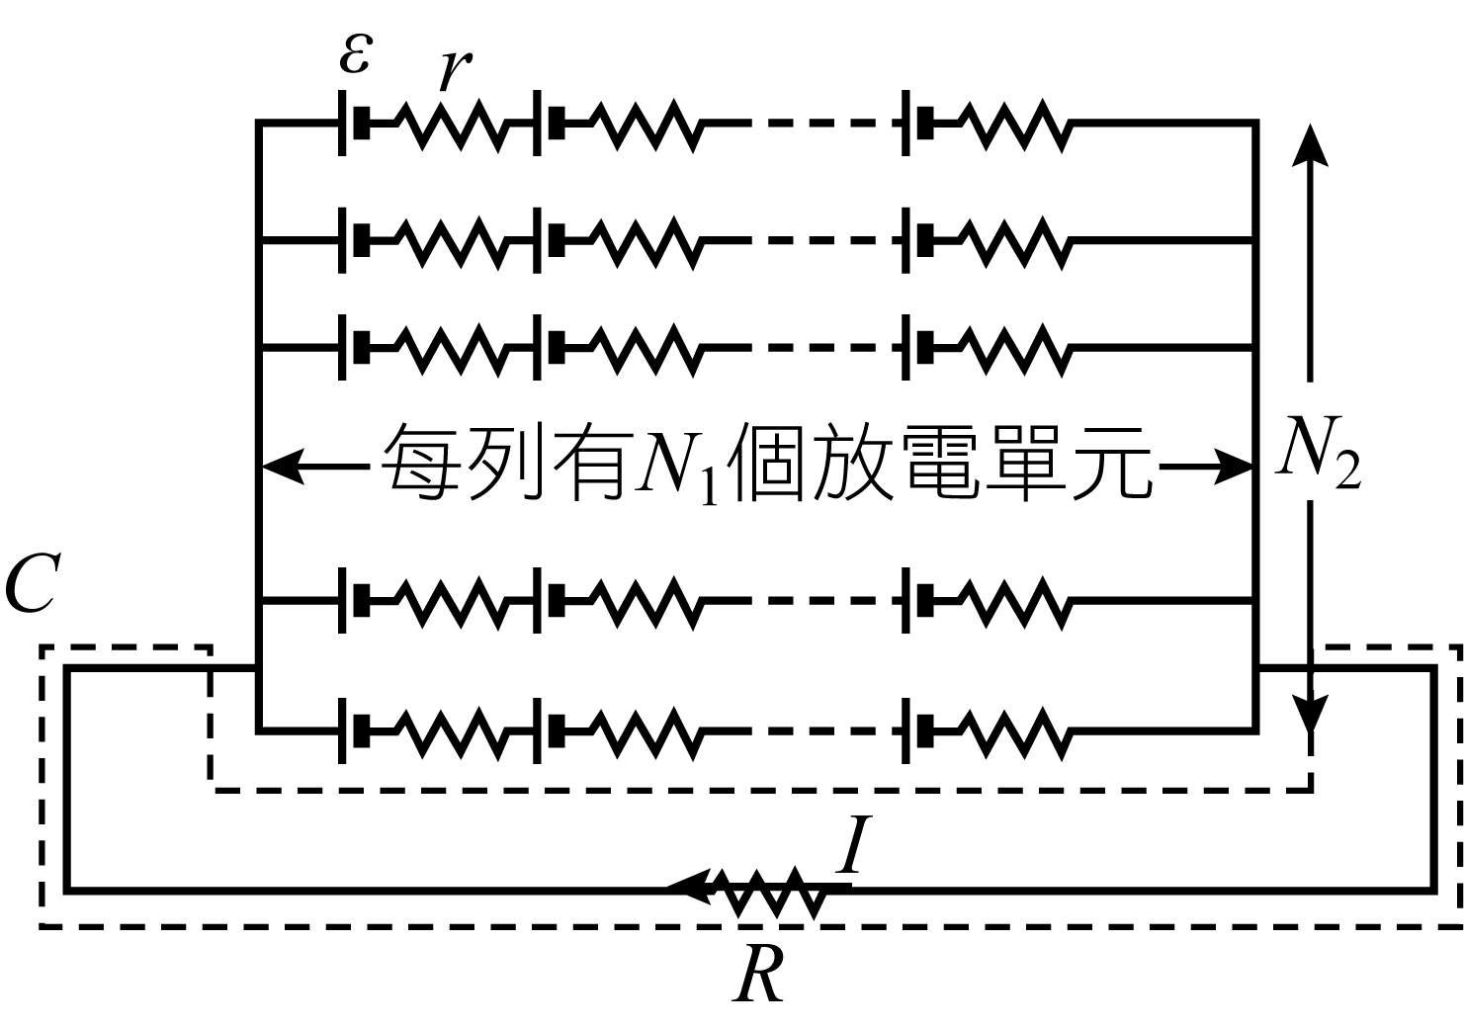
14. 出處：《選修物理(下)》7-4
答案：A
解析：考慮迴路，令外電路電流為，則內電路（電源處）每列電流為，由迴路定理，，
得。
15. 出處：《選修物理(下)》9-2，9-4
答案：B
解析：(1)磁鐵下落時，下方線圈會出現感應電流，以抵抗磁鐵下落。
(2)磁鐵與線圈電流有交互作用時，磁鐵下落運動不是自由落體。
(3)線圈上每匝的感應電動勢與磁鐵下落速率與磁場分布有關。
(4)電路上的總電流。
(5)上端改為N極時，大小不變但方向改變。
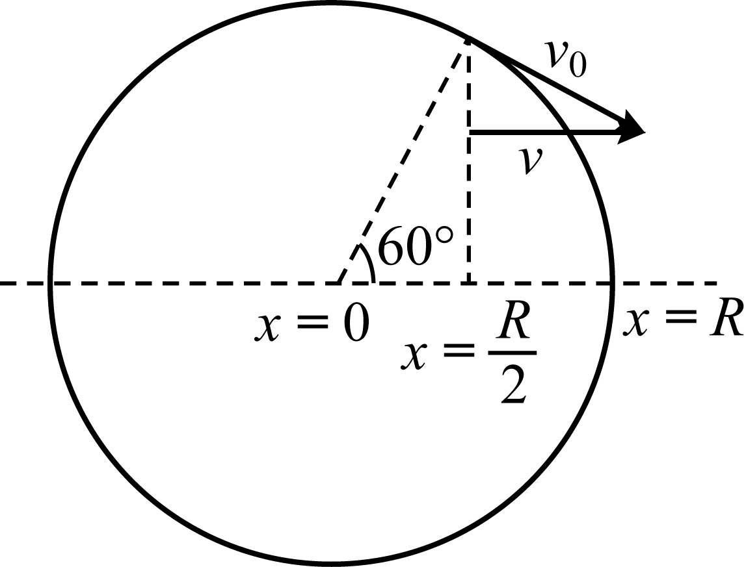
16. 出處：《基礎物理(二)B上》5-2
答案：B
解析：由參考圓，，得。
17. 出處：《基礎物理(二)B下》8-3
答案：D
解析：(1)車廂恰可通過最高點時，當時軌道正向力為零，此時，為軌道半徑。所以。
(2)由力學能守恆，，得車廂在軌道最低點的速度量值為，此時車廂的最小加速度量值為。
18. 出處：《基礎物理(二)B下》6-3
答案：E
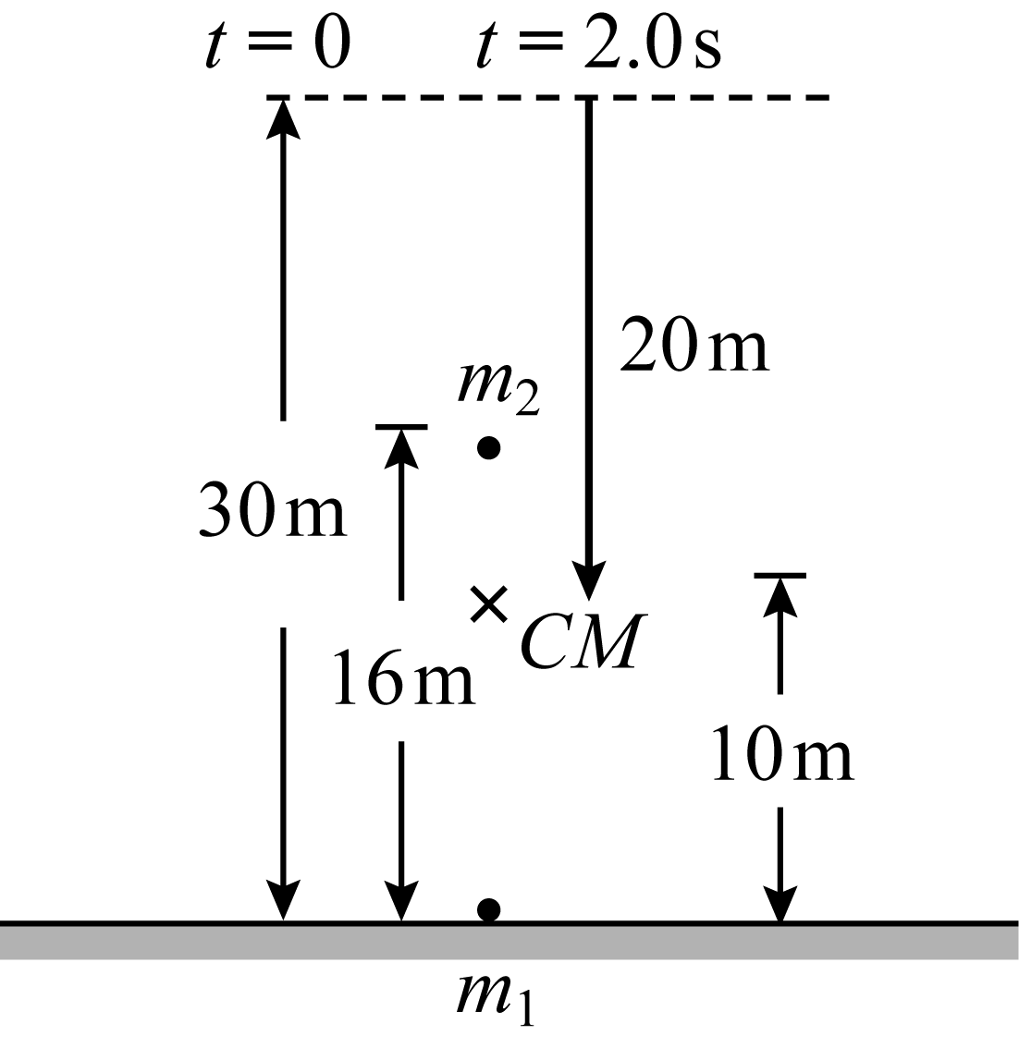
解析：(1)爆炸後2秒，質心離地高度。
(2)令先落地物體的質量為，後落地物體的質量為，。兩物體到質心的距離比與兩者質量比成反比，，得。
所以。
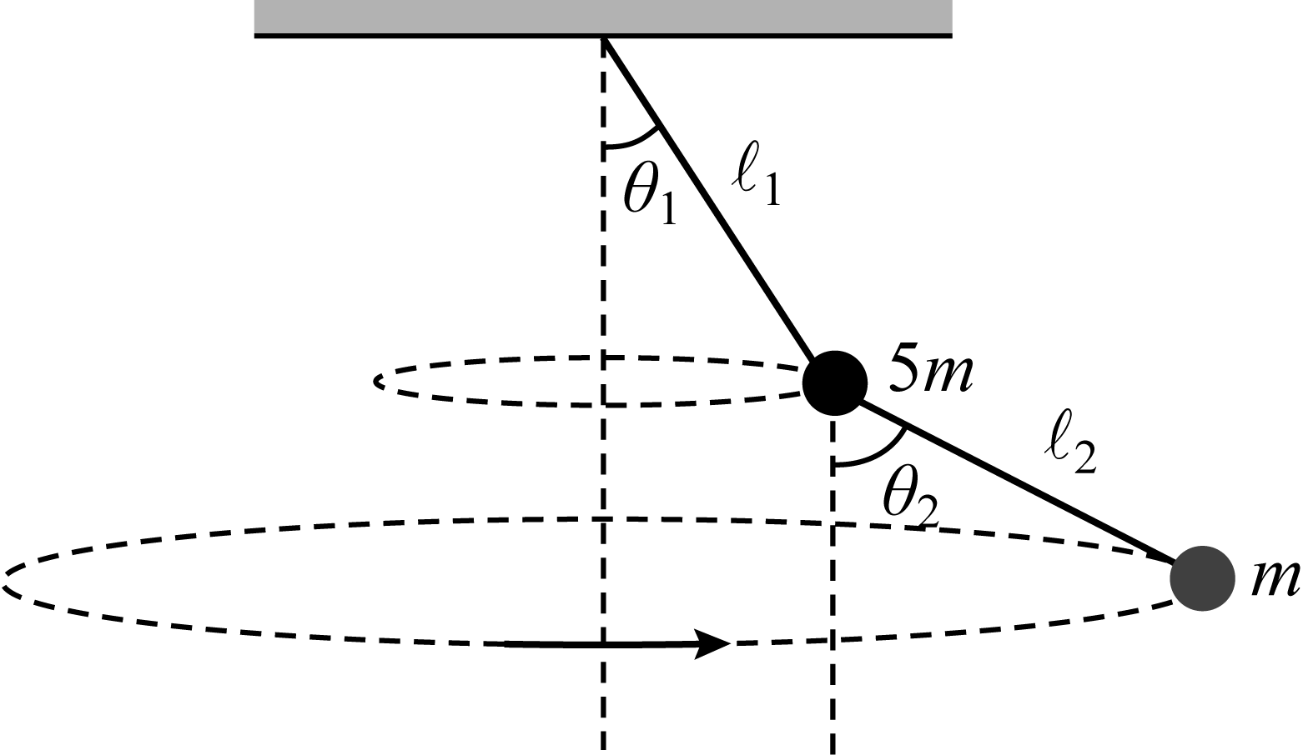
19. 出處：《基礎物理(二)B上》5-1
答案：C
解析：由已知，，
得，。
考慮鉛直方向：系統為，由，得。
20. 出處：《基礎物理(二)B上》5-1
答案：A
解析：考慮鉛直方向：系統為，由，得。所以。
二、多選題
21. 出處：《基礎物理(二)B上》4-2
答案：AE
解析：(A)對、(B)錯：滑落過程中:，，所以。
(C)錯：滑落過程中，兩小木塊施加於三角形木塊的力、三角形木塊的重力、來自地面的力，此三力的合力為零。
(D)錯：令木塊出發點離斜面底邊的高為，則
，。所以。
(E)對：，。所以二小木塊抵達桌面時的速率相同。

22. 出處：《基礎物理(二)B上》4-4
答案：BDE
解析：。所以會影響滑行距離的參數有、、。
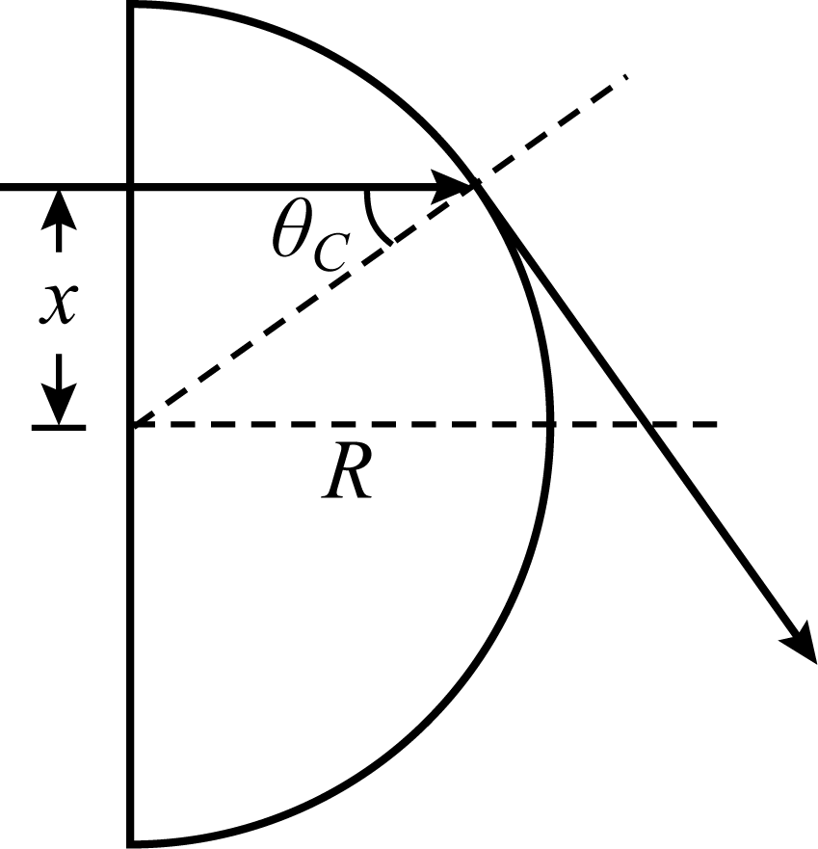
23. 出處：《選修物理(上)》4-4
答案：DE
解析：由，得。所以第一次在球面與空氣界面處，會發生全反射者為丁、戊。
24. 出處：《選修物理(下)》10-3
答案：AE
解析：(A)對：耳溫槍所測得來自耳膜之電磁波主要在紅外光範圍。
(B)錯：耳溫槍是利用波長與絕對溫度成反比關係來判定溫度，兩者間的關係為。
(C)錯：溫度越高，則對應於的電磁波頻率將越高。
(D)錯：耳溫槍測得的波長為9300奈米，由，得。
(E)對：若耳溫槍測得的波長為9353奈米，由，得
。所以被測者未達38°C的發燒溫度。

第貳部分：非選擇題
一、1. 出處：《選修物理(下)》8-1，實驗9電子的荷質比認識
解析：由B點向軸看去，磁場要朝方向，則兩線圈的電流為順時針方向。
2. 出處：《選修物理(下)》10-3，實驗9電子的荷質比認識
解析：(1)光電子最大速率為，該電子射入均勻磁場內，作等速率圓周運動，由，得。
(2)電壓調為截止電壓時，由，得。
3. 出處：《選修物理(下)》10-3，實驗9電子的荷質比認識
解析：(1)由，得。
由此式，得式
由式，令時，，則式。

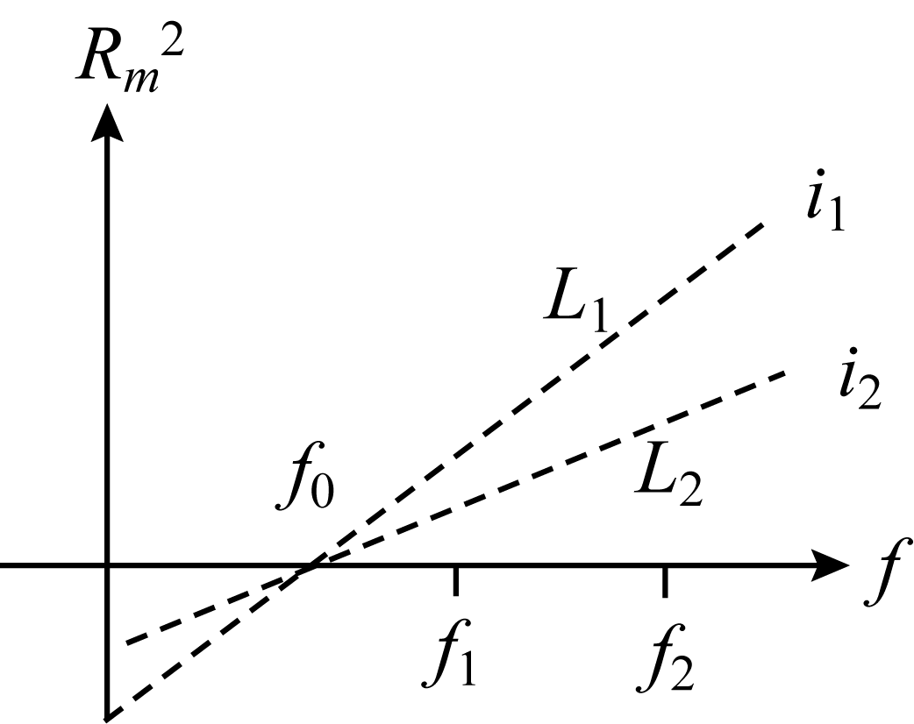
(2)電流調為時，磁場為，入射光頻率分別調整為、，由式，得直線。直線與橫軸的交點為。電流調為時，磁場為，入射光頻率分別調整為、，由式，得直線。直線與橫軸的交點為。取代入式，得功函數。
二、1. 出處：《選修物理(上)》6-4
解析：。
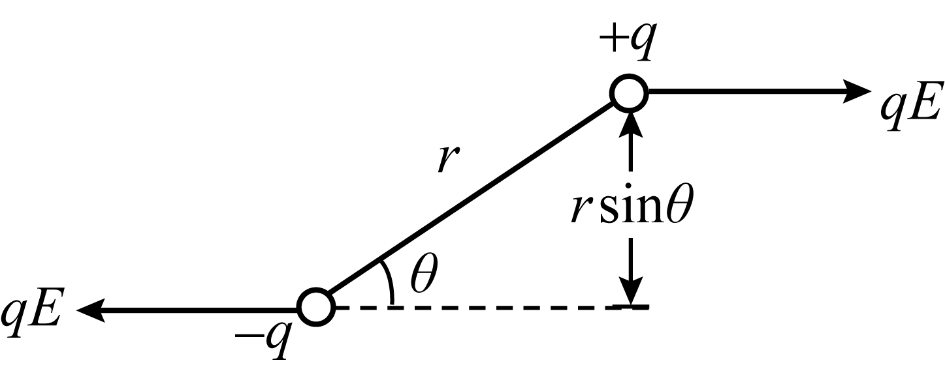
2. 出處：《基礎物理(二)B上》3-2，《選修物理(上)》6-3
解析：(a)正負電荷受大小相等，方向相反的平行力，這對力形成力偶，其力矩為
。
(b)(N．m)。
3. 出處：《選修物理(下)》9-5
解析：微波頻率與食物中的水分子共振頻率相同，水分子會大量吸收微波能量而大幅振動起來。水分子與周圍食物分子間的電力作用，將能量傳給食物，進而使食物溫度上升。

